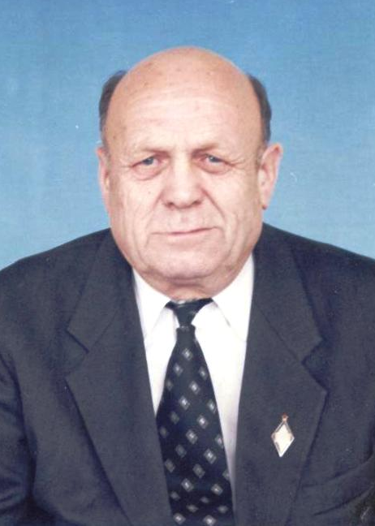
Путилов
Геннадий Иванович
Учитель математики
Заслуженный учитель
Республики Марий Эл
1934 - 2020
родился 2 декабря 1934 года в д. Мумарика Горномарийского района Марийской АССР.В 1943 году поступил в первый класс Мало-Юнгинской начальной школы. С 1947 по 1953 год обучался в Троицко-Посадской средней школе. В этом же году поступил в Марийский государственный педагогический институт им.Н.Крупской на физико-математический факультет, который окончил в 1958 году.
1957- 1958 г. - учитель математики семилетней школы Семеновского района Марийской АССР,
1958 – 1960 г. - учитель математики Октябрьской средней школы,
1960- 1973 г. - директор Октябрьской средней школы,
1973- 1981 г. - директор Моркинской средней школы,
1981-1990 г. - учитель математики Моркинской средней школы,
1990-2006 г. - заместитель директор по УВР МОУ «Моркинская средняя (полная) общеобразовательная школа №2»
В 1996 году Геннадием Ивановичем в Моркинской средней школе №2 созданы классы-колледжи математического и гуманитарного направлений при содействии кафедры межвузовской подготовки Марийского государственного технического университета. В этих классах обучались дети со всего района, качество знаний составляло 82% при 100 успеваемости. За время работы классов-колледжей школа выпустила 7 золотых и 32 серебряных медалиста. Многие дети были участниками районных и республиканских олимпиад, 9 обучающихся стали призерами республиканской олимпиады школьников.
При школе организовал шахматный кружок, где занимался с любителями шахматы. Его воспитанники ежегодно участвовали на республиканских соревнованиях по шахматам и были призерами этих соревнований. И сейчас его ученики продолжают заниматься шахматами: участвуют в соревнованиях, ведут кружки. Иванова Н.А., Иванов О.Г.- неоднократные призеры республиканских соревнований, Иванов О.Г.- кандидат в мастера спорта по шахматам.
Награжден медалью «За доблестный труд в ознаменовании 100-летия со дня рождения В.И. Ленину», Почетной грамотой Министерства образования РСФСР, 1987 г., Нагрудный знаком «Отличник народного просвещения», 1995 г., получил звание «Заслуженный учитель Республики Марий Эл», 1996 г.

